Pressmeddelande 2018-04-03

Teknikskåpen löser fiberutbyggnaden
i skärgårdskommunen
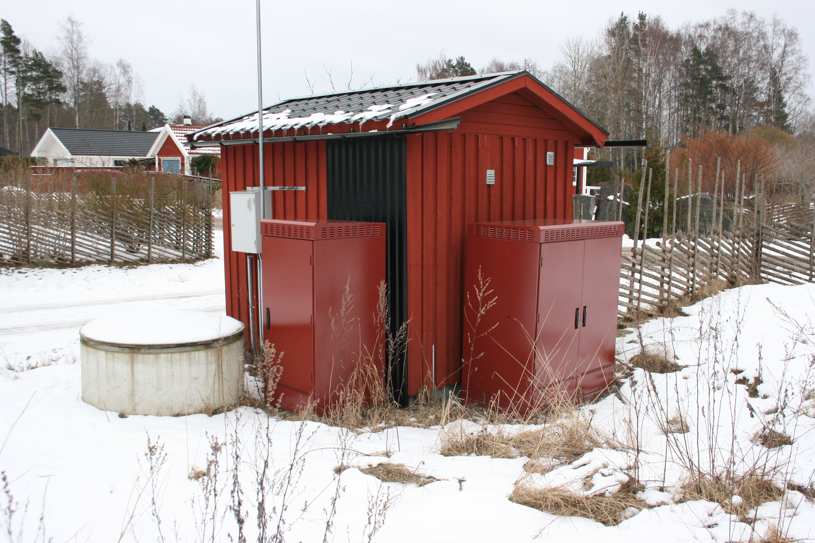
Hammarö kommun har teknikskåp från Rittal, både med enkel- och dubbeldörrar, för att etablera lokalnoderna i fibernätet. Dessa skåp är en bra produkt att använda i utbyggnaden.
Hammarö kommun fortsätter utbyggnaden av fibernätet. År 2020 ska infrastrukturen vara färdigbyggd. Alla som vill ska kunna få fiber för ett attraktivt boende.

– Vi har byggt klart de centrala delarna av kommunen. Förra året byggde vi på landsbygden på södra delen av Hammarö, då utmanades vi av en hel del berghällar. Det är härliga klippor att sola och bada på men besvärliga vid nergrävning av kanalisation, säger Mikael Nilsson, projektledare direkt underställd kommunstyrelsen.

Bygger stjärnformigt
Kommunen ligger på en ö i Vänern, strax utanför Karlstad. För att minska fiberlängderna i skärgårdskommunen byggs fibernätet ut stjärnformigt. Lokalnoderna etableras i teknikskåp utvecklade av Rittal, som även levererar markskåpen för fiberskarvningen.

Hammarö kommun har i dagsläget närmare 15 teknikskåp, både med enkel- och dubbeldörrar, och ett hundratal markskåp av olika storlekar. Kommunen erbjuder ett öppet nät med flera tjänsteleverantörer för största möjliga valfrihet.

Förbättrar tekniken
– Rittals skåp är en bra produkt att använda i fiberutbyggnaden. Skåpen är robusta, är snabba och enkla att jobba med. Rittal är även en leverantör som lyssnar och kommer med förslag på lösningar. När vi fick problem med överhettning i skåp som stod i soliga söderlägen, utvecklade Rittal en fläktprodukt som ventilerar ut värmen. Det är ett gott samarbete, understryker Mikael Nilsson.
– Infrastrukturen ska stå i många år framåt. Då måste vi tänka till så att det blir bra skåp från början.

För ytterligare information kontakta:
Per Magnusson, Scandinavian Product Manager
Enclosures and Rittal Automation Systems
Telefon 0431-44 26 22, Mobil 070-361 94 94
Rittal, som ingår i den tyska koncernen Friedhelm Loh Group är världsledande inom apparatskåpssystem för industriautomation och fysisk IT-säkerhet. På Rittal i skandinavien hanterar 120 medarbetare 5000 artiklar och 6000 kunder. Dessa betjänas från svenska huvudkontoret i Ängelholm, kontoren i Stockholm, Göteborg samt från de norska och danska kontoren i Ski och Köpenhamn. Omsättningen 2016 uppgick till drygt 580 MSEK.

